Az Apatitdent Fogászat, Dr Csuta Gábor névjegye

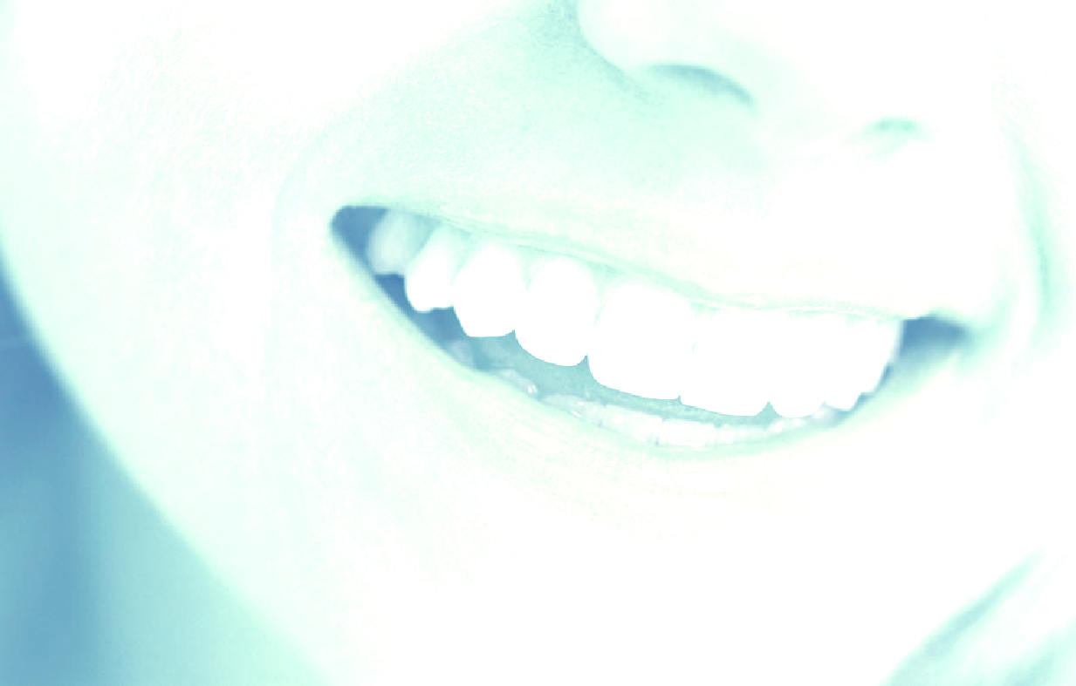    Dr Csuta Gábor  Fog- és szájbetegségek szakorvos  Tel: 06 20 800 1891  1042 Bp Árpád út 68. 2.em 1. Rendelési idő: H, SZ: 14-20  www.apatit.hu K, CS: 8-14, P: változó | Dr Csuta Gábor  Fog- és szájbetegségek szakorvos  Tel: 06 20 800 1891  1042 Bp Árpád út 68. 2.em 1. Rendelési idő: H, SZ: 14-20  www.apatit.hu K, CS: 8-14, P: változó

Köszönjük érdeklődését!

